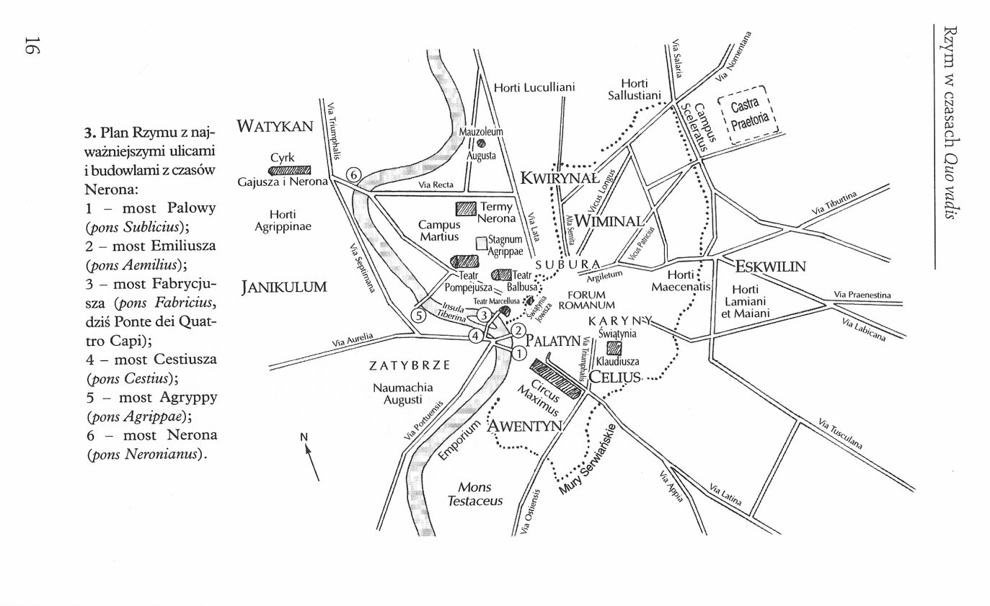
źródło:
E. Jastrzębowska, Rzym w czasach Quo vadis, Prószyński i S-ka, Warszawa 2001

